**KAKO SMANJITI MOGUĆNOST PROVALE U KUĆE I STANOVE?**

Većina ljudi želi život proživjeti na miru, sigurno i zaštićeno. No, uz opću kulturu ponašanja, koju usvajamo u krugu obitelji, dječjeg vrtića, škole ili ulice, usvajamo li i kulturu osobne sigurnosti?

Mnogi će reći da razmišljaju o svojoj osobnoj sigurnosti, o sigurnosti svoga doma, svoje obitelji ili tvrtke u kojoj rade, a potom ostaviti novčanik, mobitel, torbu na zadnjem sjedalu svoga automobila, parkirati auto, zaključati ga i otići na kavu u obližnji kafić. Kada se vrate, ostat će zaprepašteni jer se netko “usudio“ u pola bijela dana provaliti u njihov automobil i odnijeti njihove stvari?.

**U nastavku vam dajemo nekoliko savjeta vezano uz povećanje sigurnosti unutar Vašeg doma.**

***Iskoristite lijepi dan, prošećite oko svoje kuće ili stana, dobro razgledajte i uočite slabe točke u vašoj obrani. Imajte na umu činjenicu da je vaša sigurnost, odnosno sigurnost članova vaše obitelji, vaša prva briga.***

*Odvojite nekoliko minuta i ispunite ovaj upitnik kako biste dobili važne ulazne informacije o trenutnoj razini sigurnosti:*

*1.  Može li itko doći do kuće ili stana, a da ga nitko ne vidi? DA/NE*

*2. Postoje li mjesta na kojima grabežljivac može biti lako opažen? DA/NE*

*3. Postoje li objekti van doma (garaža, drvarnica, itd.) koji nisu zaključani? DA/NE*

*4. Postoje li ljestve ostavljene van kuće ili drugog dvorišnog objekta? DA/NE*

*5. Može li staklo biti lako izrezano i maknuto s vašeg prozora (nemate protuprovalnu foliju)?*

*DA/NE*

*6. Mogu li vrijedni predmeti biti viđeni kroz vaš prozor? DA/NE*

*7. Imate li širokokutnu špijunku na vratima? DA/NE*

*8. Koristite li je prije no što otvorite vrata? DA/NE*

*9. Jesu li vaša vrata ojačana i lancem? DA/NE*

*10. Je li lanac postavljen prije no što otvorite vrata? DA/NE*

*11. Imate li naviku provjeravati jeste li zaključali vrata za sobom? DA/NE*

*12. Imate li protuprovalna vrata? DA/NE*

*13. Ako ste na nižim katovima, jesu li prozori lako dostupni s vanjske strane? DA/NE*

*14. Imate li alarmni sustav? DA/NE*

*15. Čuje li se alarm i na ulici? DA/NE*

*16. Jeste li sigurni da će u slučaju neuobičajene buke vaš susjed biti zainteresiran za događanja?*

*DA/NE*

*17. Odlažete li svoje vrijednosti u bankarske sefove? DA/NE*

*18. Jeste li nekako označili vrijedne predmete? DA/NE*

*19. Imate li foto-album vaših vrijednih predmeta? DA/NE*

*20. Mislite li da netko može lako doći do vaše imovine? DA/NE*

***Ukoliko ste na većinu od pitanja 1-6 i 15 odgovorili DA, a na većinu od pitanja 7-14 sa NE, vrijeme je da povećate sigurnost vašeg doma.***

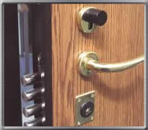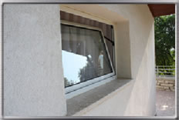**POLICIJA SAVJETUJE:**

**NA ULAZNA VRATA UGRADITE PROTUPROVALNA VRATA ILI DVIJE RAZLIČITE CILINDRIČNE BRAVE.**

**CILINDAR BRAVE POSTAVITE U RAVNINI S VANJSKIM DIJELOM VRATA!**

**VRATA I PROZORE VAŠEG PROSTORA, KAD NISTE U OBJEKTU, ZATVORITE ILI ZAKLJUČAJTE !**

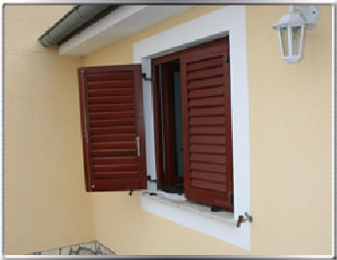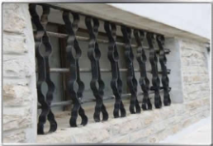

**PODRUMSKE ILI GARAŽNE PROSTORE OSIGURAJTE ROLETAMA S POSTAVLJENIM OSIGURAČIMA !**

**NE OSTAVLJAJTE VRATA I PROZORE OTVORENE NA „VENTUS“ – „ŠKURE“ NISU DOVOLJNO SIGURNA ZAŠTITA !**

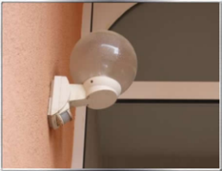

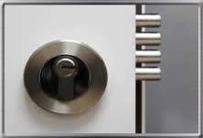

**KOD NENAJAVLJENIH ILI NEPOZNATIH POSJETA NE OTVARAJTE VRATA DOK NE PROVJERITE O KOME SE RADI I ŠTO ŽELI !**

**UNUTRAŠNJOST I VANJSKI DIO STANA ILI KUĆE, KAO I PRILAZE, OSVJETLITE SENZORSKIM SVJETLIMA !**

**FOTOGRAFIRAJTE VLASTITI ZLATNI NAKIT I DRAGOCJENOSTI, DRŽITE FOTOGRAFIJE SPREMLJENE NA SKROVITOM MJESTU. ZLATNI NAKIT I DRAGOCJENOSTI POSPREMITE I ČUVAJTE POHRANJENE U SEFOVIMA.**

**ČUVAJTE DEKLARACIJU OD TEHNIČKIH UREĐAJA (MOBITELI, PRIJENOSNA RAČUNALA, FOTOAPARATI, SATOVI, VIDEOKAMERE) NA KOJIMA SE NALAZE SERIJSKI BROJEVI !**

**Provalnici u pravilu proučavaju navike žrtve pa su posebno ugrožena kategorija stariji, bolesni, osobe s invaliditetom, osobe koje žive same, djeca … Ukoliko nam je netko od ukućana ili prijatelja u toj grupaciji poželjno ih je češće nazvati ili ih posjetiti, a djecu naučiti da ne otvaraju vrata neznancima!**

**VAŠ DOM JE SIGURAN KOLIKO SU VAM DOBRI SUSJEDI!**

KADA STE ODSUTNI:

* Ključ od stana ostavite susjedu koji će biti u mogućnosti češće ga obići
* Organizirajte da vam susjed češće prazni poštanski sandučić
* Osim susjedu, ne pričajte da putujete
* Ostavite susjedu adresu i broj telefona na kojem vas može kontaktirati
* Zamolite susjeda da vam povremeno podiže rolete na prozorima
* Zamolite susjeda da povremeno ostavlja upaljeno svjetlo u vašem stanu

SVAKODNEVNO:

* Ne zanemarujte događaje u vašem susjedstvu ili neposrednoj blizini
* Budite upućeni
* Zapamtite izgled nepoznate, sumnjive osobe koju zateknete na stubištu

Ako vam se i pored svih samozaštitnih mjera dogodi da budete žrtva provalnika, po povratku kući ne dirajte ništa i nazovite policiju na broj 192, jer je svaki, pa i najmanji trag važan i može pomoći da provalnik bude pronađen!

C:\MREŽA\LETCI I MATERIJALI\PUI.eps